Чибисова Антонина Геннадьевна,
учитель математики
средней школы №45 г. Астаны

Наибольший общий делитель.
Взаимно простые числа. Наименьшее общее кратное
Краткосрочный план урока математики в 5 классе

Раздел долгосрочного планирования 5.1.
Дата: .
Класс: 5 класс
Количество присутствующих: Количество отсутствующих:
Цели обучения, которые  необходимо достичь на данном уроке. |  | 5.1.1.7. знать определения понятий общий делитель общее кратное, НОД и НОК; взаимно простые числа.
Цель урока: |  | Знать определения понятий общий делитель, общее кратное, НОД и НОК; взаимно простые числа.
Критерии оценивания: |  | Все учащиеся смогут: находить общий делитель и общее кратное натуральных чисел.  Большинство учащихся смогут находить наибольший общий делитель и наименьшее общее кратное чисел и сравнивать их.  Некоторые смогут решать текстовые задачи с использованием НОК и НОД.
Языковые задачи: |  | Учащиеся могут: составлять алгоритм нахождения НОД и НОК.  Ключевые слова: делитель, кратные, простые множители,  Признаки делимости натуральных чисел.
Воспитание ценностей: |  | Воспитание терпимости и уважения друг к другу.
Межпредметная связь: |  | география, биология (тестовые задания)
Предыдущие знания: |  | Умеют раскладывать числа на простые множители.  Знают признаки делимости чисел.
Ходурока
Запланированные этапы урока | Виды упражнений, запланированных на урок |  | Ресурсы
- мин | 1.Психологический настрой  Упражнение «Комплимент» |  | Фоновая музыка
3-5 мин  5-8 мин  10-15 мин.  2 мин  5-8 мин.  10 мин  5 мин | 2.Устный счет.  -Внимание на экран.  -Назовите числа кратные 9.  - Какие из чисел простые? (4,5,9,13,14,17,21,27) - Как называются остальные?  - Перечислите все делители числа 12, 15,20.  3. Прием "Пазл"  Деление на 3 смешанные группы (учащиеся собирают здания родного города из пазлов)  4. Актуализация знаний  Групповая работа  - Что называется наибольшим общим делителем чисел a и b? (Наибольшим общим делителем чисел a и b – называется наибольшее натуральное число, которое делит числа a и b без остатка).  - Как найти НОД чисел? (1. Разложить на простые множители; 2. Выписать общие множители; 3. Перемножить их.  - А если нет общих множителей, чему равен НОД этих чисел? (1)  - Как найти НОК?  - Как называются эти числа 13 и 17? (взаимно–простыми)  Ф.О. Взаимооценивание  Закрепление новой темы.  Работа в смешанных группах по технологии БиС. Учащиеся получают15 заданий.  НПС  НОД(6;9), НОК(6:9)  НОД(5;15) НОК (5;15)  НОД(4;16) НОК (4;16)  ППС  НОД(24;36), НОК(24:36)  НОД(25;75) НОК(25;75)  НОД(27; 81) НОК(27;81)  ВПС  НОК(126;64) НОД(126;64)  НОК(112;280) НОД(112;280)  НОК(342;100) НОД(342;100)  Дескриптор:  - раскладывает на простые множители числа.  -находит НОД и НОК.  Ф.О. приём «Пять пальцев»  Зарядка для глаз:  -Посмотрите налево, направо, вверх, вниз -3 раза.  -Правую ладонь сожмите в кулачок, большой палец выставьте вверх, смотрите на палец, приближая и удаляя руку от глаз.  -Закройте глаза – сосчитайте до 10-ти.  Тестовые задания  а) Математические знаки.  НОД(5,17)*НОД(4,16)*НОД(11,13)=6  б) Какая рыба без чешуи?/биология/  1).Щука-5, 2)Сом-7, 3)Карась-9.  НОК(7;14)-НОД (7;14)=  в)Какое озеро самое красивое?  1)Чудское-2, 2)Ильмень-4, 3)Байкал-6.  НОК(15;5)-НОК(3;9)=  Ф.О. смайлики  Работасучебником.  А.234. Найти общий делитель чисел х и у  1) х = 2 · 3 · 5 у = 2 · 7 · 13;  2) х = 5 · 11 · 19 у = 3 · 5 · 11;3) х = 2 · 23 · 31 у = 3 · 7 · 23 · 4  4) х = 2 · 5 · 11 · 17 у = 5 · 13 · 17 · 23;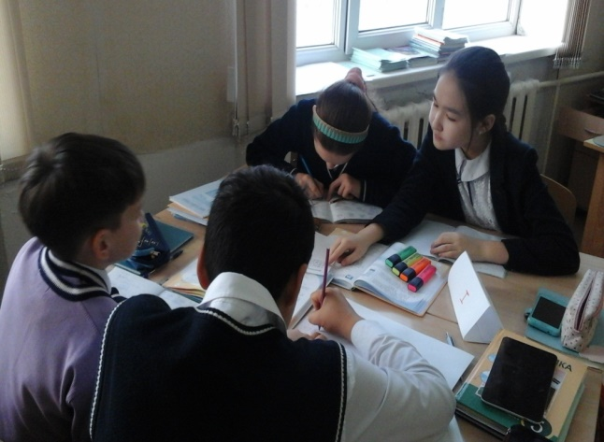  № 236 А.  Какие пары чисел являются взаимно простыми числами  - 4 и 12; 2) 4 и 15; 3) 6 и 22; 4) 15 и 100; 5) 9 и 18;  №250 В. Найдите НОК (12; 14; 42) и НОД (168; 252).Сравните их.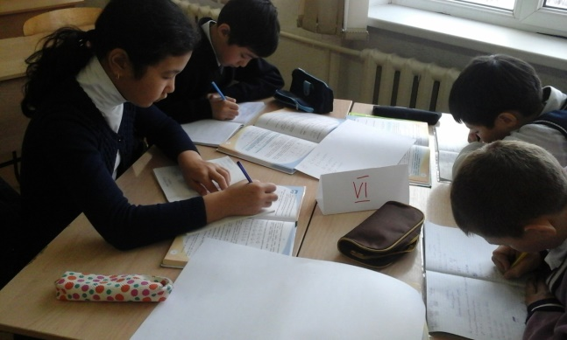  Дескриптор:  -находит НОД для х и у.  - находит пары взаимно простых чисел.  - находит НОД и НОК двух чисел и сравнивают их.  Ф.О. Взаимооценивание  Рефлексия.Прием «Телеграмма»  Домашнеезадание:  Творческое задание: привести примеры из жизни, где могут применяться знания по теме «Делимость чисел», в чем они нам помогают. Можно оформить в виде рисунков, чертежей, подобрать текстовые задачи. |  | ИКТ  Слайд1  Ответы на экране  учебник,  слайд 2  Рабочая тетрадь по технологии  БиС.  Слайд 3  Слайд 4  Слайд4
Дифференциация – каким способом вы хотите больше оказывать поддержку? Какие задания вы даете ученикам более способным по сравнению с другими? | Оценивание – как вы планируете проверять уровень усвоения материала учащимися? |  | Охрана здоровья и соблюдениетехники безопас  ности
технология "БиС" | самооценивание |  | Нагрузка на глаза
Разноуровневые задания учебника | взаимооценивание
 | оцениваниеучителем
 | напиши мне письмо

